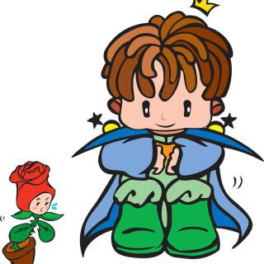 Drodzy Uczniowie,
zachęcam do wzięcia udziału w Ogólnopolskim Konkursie Głośnego Czytania "Czytanie jest w modzie".
Konkurs jest przeznaczony dla uczniów klas 5-8 szkoły podstawowej. Zadaniem konkursowym jest głośne przeczytanie fragmentu "Małego Księcia" (2-3 minuty), nagranie siebie (dźwięk + obraz) oraz przesłanie do mnie filmiku do 23 marca 2022 r. Spośród nadesłanych nagrań powołana komisja wybierze jedną osobę, która będzie reprezentowała naszą szkołę w konkursie ogólnopolskim. Nagrania można przesyłać do mnie na Teamsach. W razie pytań lub problemów proszę o kontakt - odpowiem i w razie potrzeby podam też inne możliwości przesłania filmiku.

Kryteria:
§ płynność
§ poprawność
§ wyrazistość
§ modulacja głosu
§ przestrzeganie znaków interpunkcyjnych
§ postawa, zachowanie w trakcie czytania
§ intonacja i tempo czytania

Regulamin konkursu:
https://view.officeapps.live.com/op/view.aspx?src=https%3A%2F%2Fcloud1m.edupage.org%2Fcloud%3Fz%253A3OrJcUCNu7q%252FtgGAcOqD4ps25nzWTSNuMORWgHV8hvrceFe3XwkW3489O7KDu%252BMq&wdOrigin=BROWSELINK

Zachęcam do udziału i serdecznie pozdrawiam! :)
Weronika Krupa

